**Детский сад № 36 воспитатель Марущенко М.В.  
 Дидактическая игра для детей раннего возраста «Книжка - развивайка».**

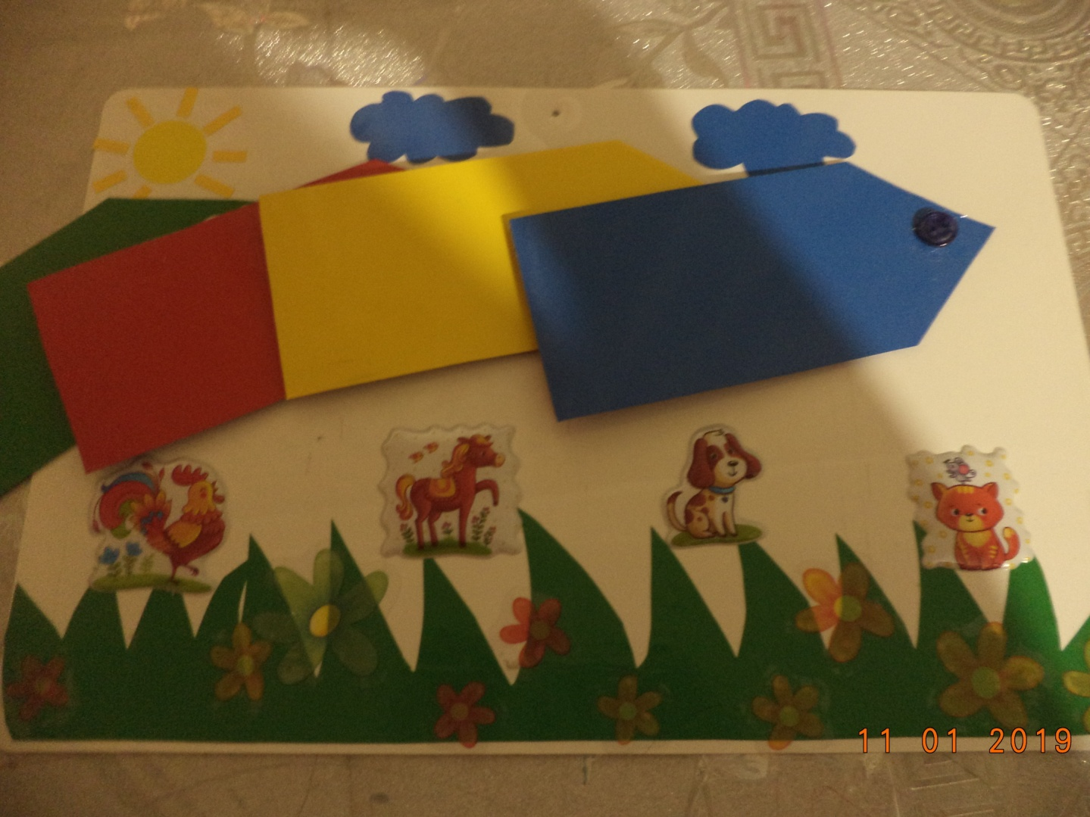

**Описание:** Хочу предложить коллегам пособие для самых маленьких. Я работаю на группе раннего возраста, где очень высока познавательная активность детей. Поэтому дидактические игры незаменимы в развитии малышей. Они дают не только обобщающую информацию относительно формы, величины, цвета предмета, но и элементарные представления о многообразии и свойствах предметного мира.  
**Цель:** Изготовление дидактической игры для малышей.  
**Задачи:**  
- развивать мелкую моторику рук;  
- учить находить предмет по словесной инструкции;  
- закреплять цвета;  
- развивать тактильные ощущения;  
- развивать память.  
**Материалы:** Цветной картон, клей, тонкие доски для пластилина, нитки, пуговицы, картинки для аппликации, самоклейка, шило.

**Ход работы:**

1. Из цветного картона вырезаю заборчик и располагаю на доске, при помощи шила делаю отверстия в нужных местах.

2. Продеваю нитку через доску и картон и завязываю узелок (желательно несколько).

3. Узелок декорирую пуговицей.

4. Затем из цветной бумаги и наклеек делаю аппликацию. Одна страничка готова!

5. Аналогично выполняю следующие.

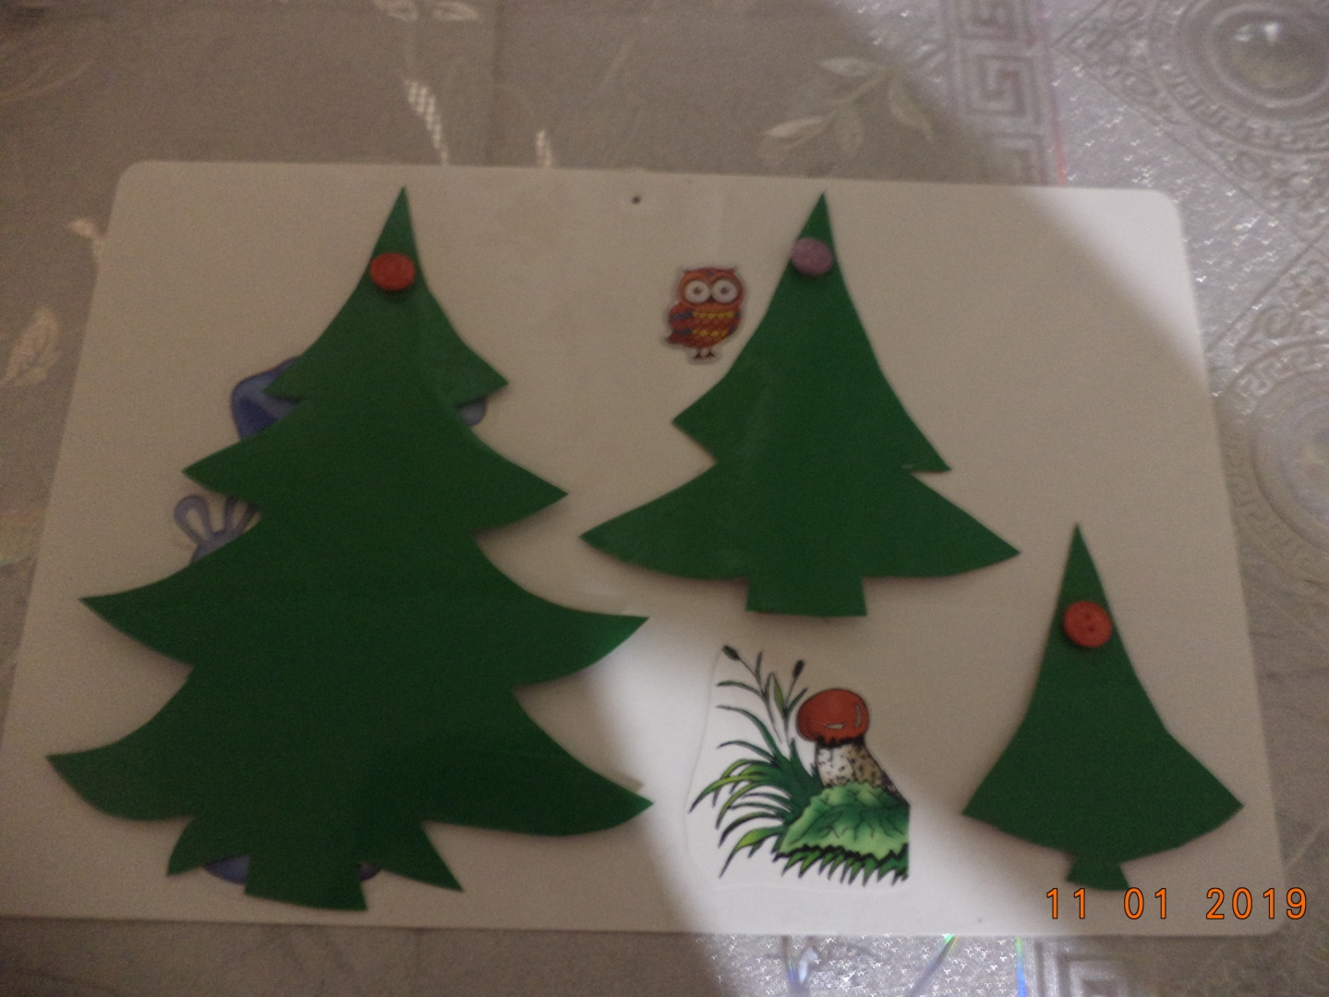

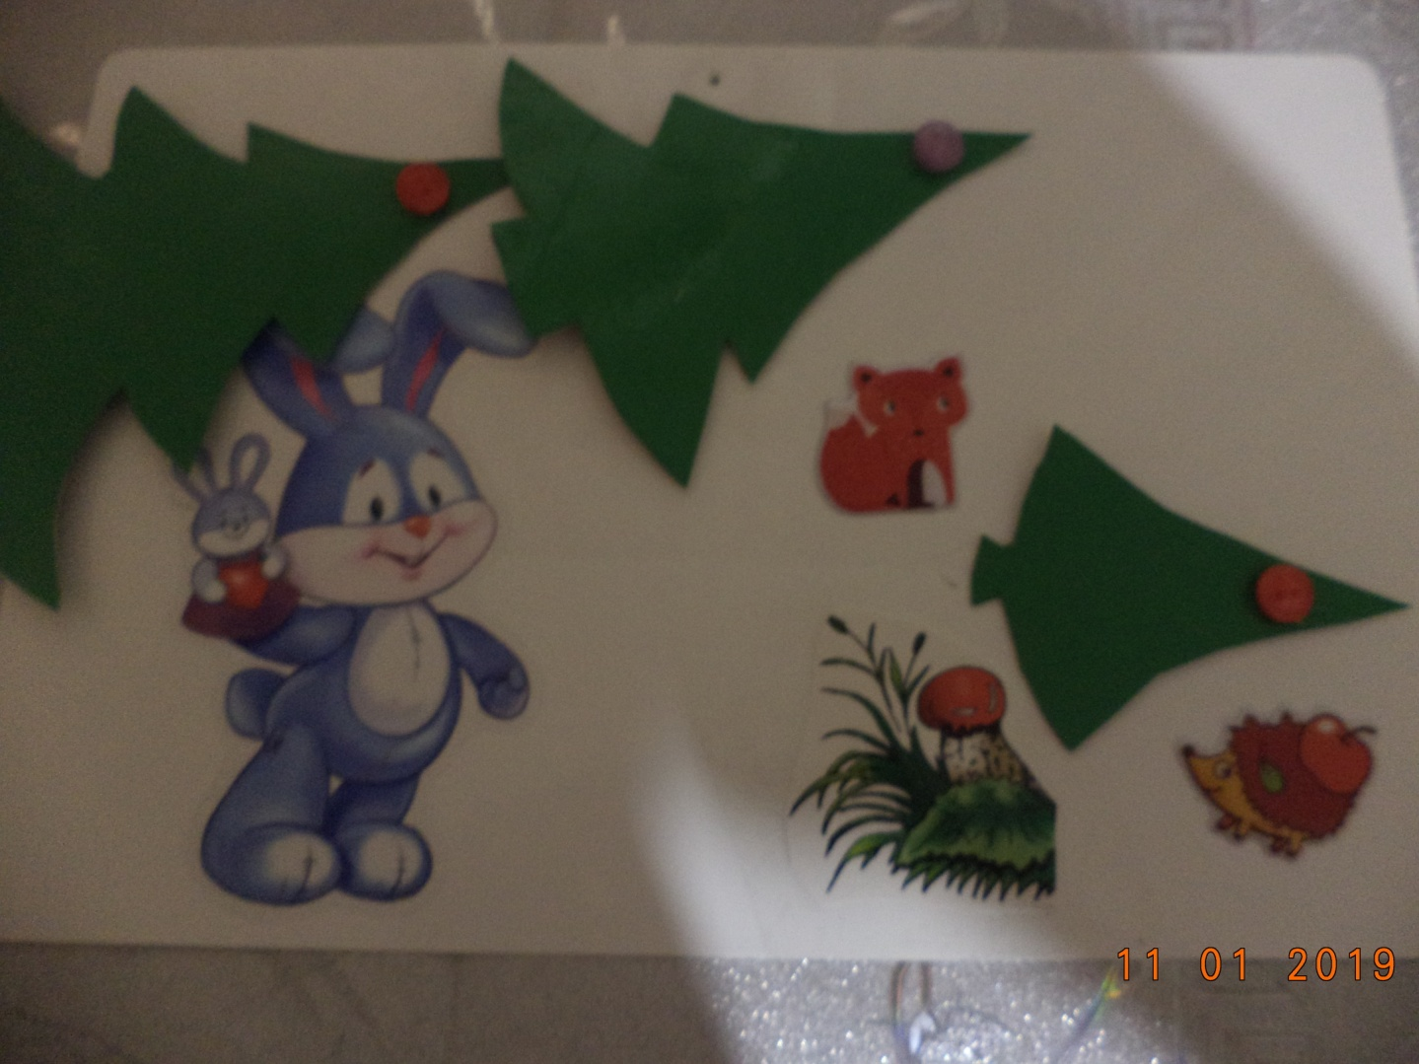

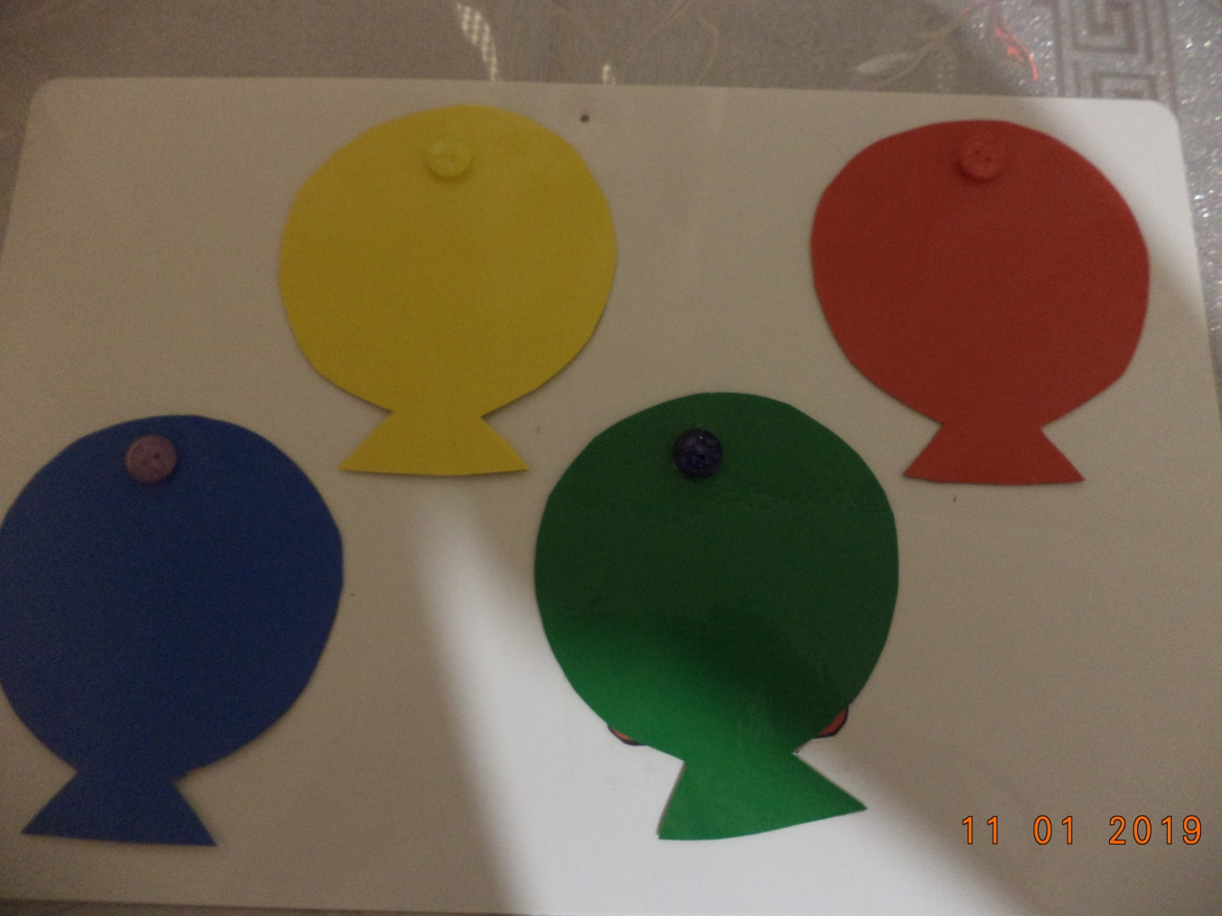

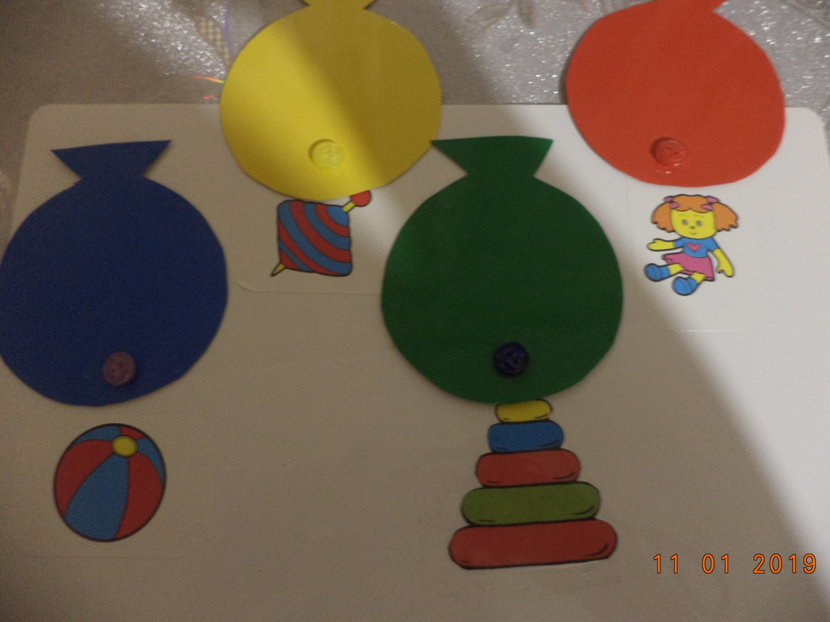

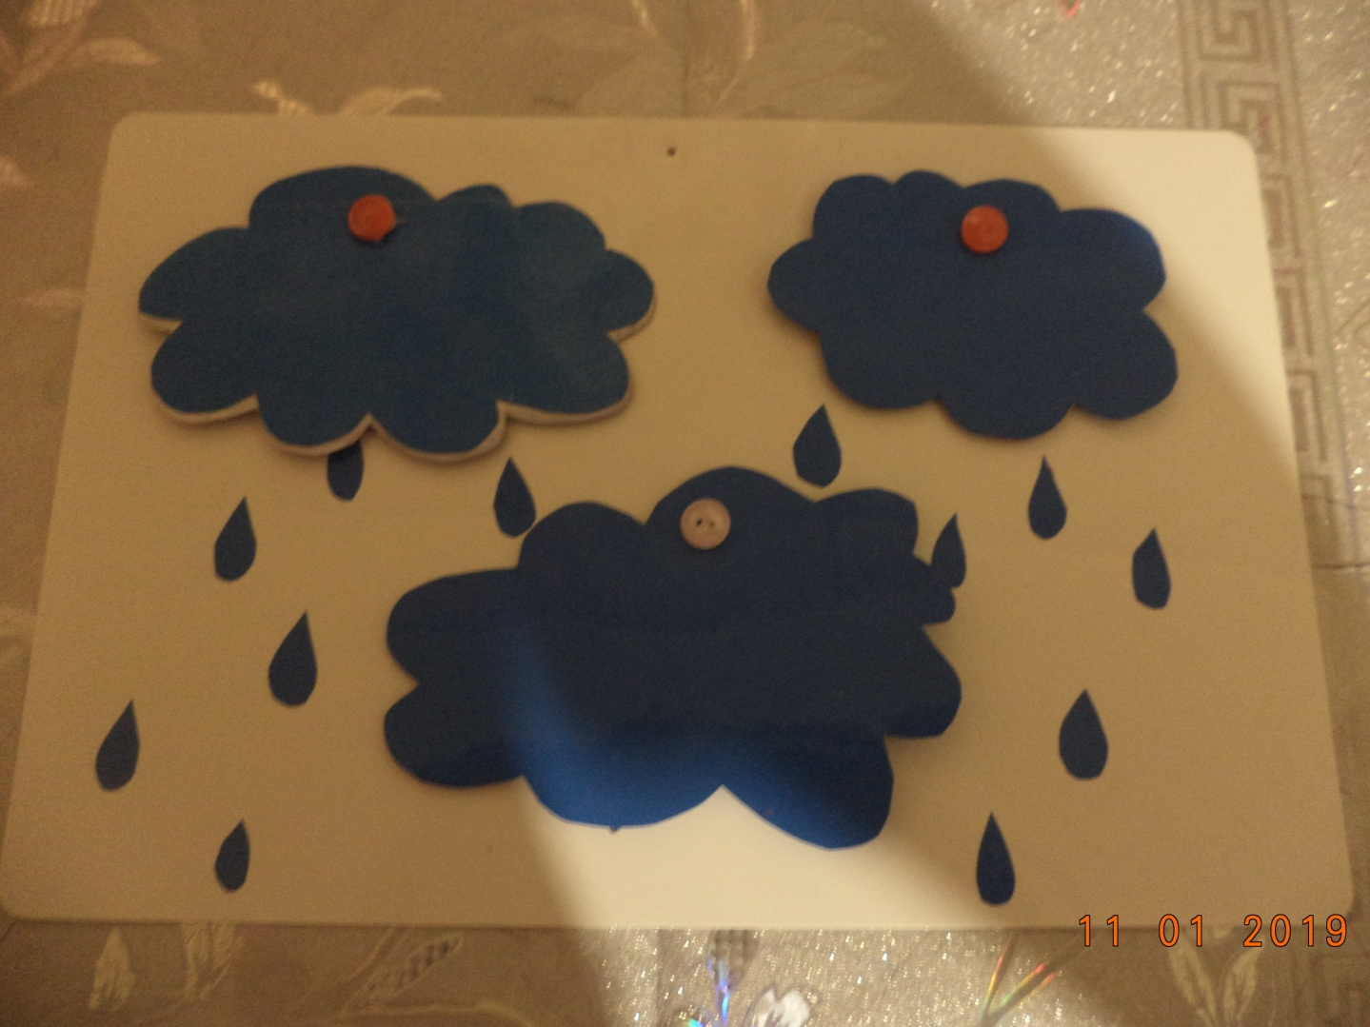

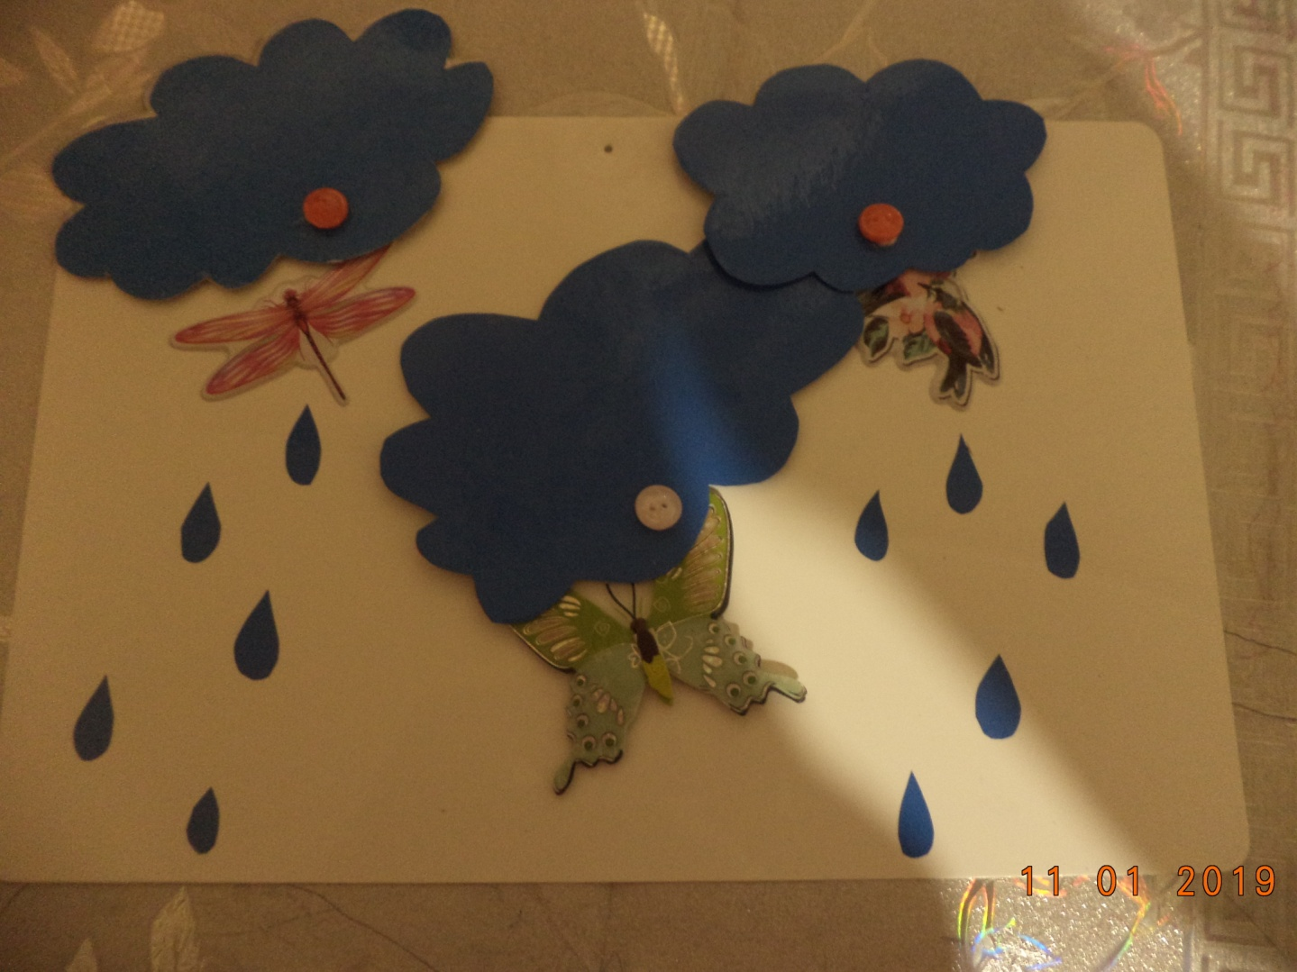

Когда все странички будут готовы шилом делаю отверстия в доске и скрепляю металлическим кольцом (тогда книжка будет легко открываться).Детали обклеивала цветной самоклейкой. В дальнейшем можно будет поэкспериментировать и с другими материалами. Книжка готова!

